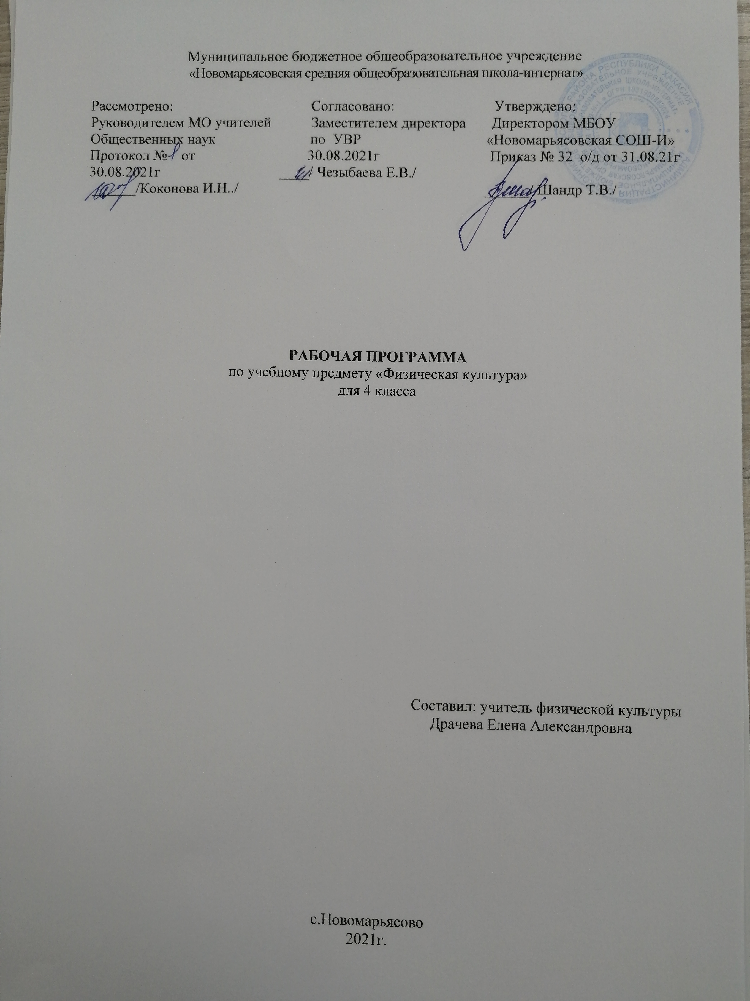

1.Пояснительная записка
Рабочая программа по физической культуре для учащихся 4 класса разработана на основе:
-федерального компонента государственного стандарта общего образования;
-учебного плана МБОУ «Новомарьясовская СОШ-И»;
-ООП ООО «Новмарьясовская СОШ – И» на 2021 – 2022 уч.год
-федерального перечня учебников, рекомендованных Министерством образования РХ к использованию в образовательном учреждении на 2021-2022 уч.год.
Программа направлена на реализацию цели - гармоничное развитие учащихся, формирование высокого уровня личной физической культуры школьника как элемента здорового, активного образа жизни.
В соответствии с Концепцией структуры и содержания образования в области физической культуры предметом обучения в начальной школе является двигательная активность с обще развивающей направленностью. В процессе овладения этой деятельностью у младших школьников не только совершенствуются физические качества, но и активно развиваются сознание и мышление, творческие способности и самостоятельность. Учитывая эти особенности, данная программа ориентируется на решение следующих образовательных задач:
- совершенствование жизненно важных навыков и умений в ходьбе, прыжках, лазаньи, метании;
- обучение физическим упражнениям из таких видов спорта, как гимнастика, легкая атлетика и лыжные гонки, а также подвижным играм и техническим действиям спортивных игр, входящих в школьную программу;
- развитие основных физических качеств: силы, быстроты, выносливости, координации движений, гибкости;
- формирование общих представлений о физической культуре, ее значении в жизни человека, укреплении здоровья, физическом развитии и физической подготовленности;
- развитие интереса к самостоятельным занятиям физическими упражнениями, утренней гимнастикой, физминутками и подвижными играми;
- обучение простейшим способам контроля за физической нагрузкой, отдельным показателям физического развития и физической подготовленности.
УМК:
1. Лях В.И., Зданевич А.А. Программа. Комплексная программа физического воспитания учащихся 1–11-х классов. – М.: Просвещение, 2011г.
2.Лях .И. Мой друг – физкультура. Учебник для учащихся 1-4 классов начальной школы. Москва «Просвещение» 2013.
3.Рабочая программа по физической культуре В.И. Ляха. 1-4 классы: - М.:Просвещение 2012г.
Интернет ресурсы:: http://festival.1september.ru/
www.uchportal.ru
www.k-yroku.ru
На изучение курса физической культуры во 4-м классе 2ч в неделю. Программа рассчитана на 70ч, 35 учебных недели.
В классе обучается 12 учеников. Уровень физической подготовленности – средний. Класс разноуровневый, требующий индивидуального подхода в обучении.
Возможные риски: актированные дни (низкий температурный режим, карантин (повышенный уровень заболеваемости), больничный лист, курсовая переподготовка, семинары. В случае болезни учителя, курсовой переподготовки, поездках на семинары, больничного листа, уроки согласно рабочей программы, будет проводить другой учитель соответствующего профиля. Возможен вариант переноса тем уроков во внеурочное время (элективные учебные предметы, факультативы, консультации, предметные недели). В случае карантина, актированных дней возможно внесение изменений в график годового календарного учебного года по продлению учебного года, либо перенос каникулярных периодов в другое время.

2.Планируемые результаты
Предметные
- выполнять правила поведения на уроках физической культуры;
- рассказывать об истории возникновения Олимпийских игр, о летних и зимних Олимпийских играх; о физическом развитии человека;
- называть меры по профилактике нарушений осанки;
- определять способы закаливания;
- определять влияние занятий физической культуры на воспитание характера человека;
- выполнять строевые упражнения;
- выполнять различные виды ходьбы;
- выполнять различные виды бега;
- выполнять прыжки на одной и двух ногах на месте, с продвижением вперёд, с разбега, с поворотом на 180°;
- прыгать через скакалку на одной и двух ногах;
- метать теннисный мяч в вертикальную и горизонтальную цель с 4 м;
- выполнять кувырок вперед;
- выполнять стойку на лопатках;
- лазить по гимнастической стенке и по наклонной скамейке;
- перелезать через гимнастическую скамейку и горку матов;
- выполнять танцевальные шаги;
- играть в подвижные игры;
- выполнять элементы спортивных игр.
Учащиеся получат возможность научиться:
- понимать влияние физических упражнений на физическое развитие человека;
- рассказывать о видах спорта, включённых в программу летних и зимних Олимпийских игр;
- определять влияние закаливания на организм человека; самостоятельно составлять и выполнять комплексы упражнений, направленных на развитие определённых физических качеств;
- выполнять упражнения, направленные на профилактику нарушений осанки;
- организовывать и играть в подвижные игры во время прогулок.
Метапредметные
Регулятивные
- понимать цель выполняемых действий;
- выполнять действия, руководствуясь инструкцией учителя;
- адекватно оценивать правильность выполнения задания; использовать технические приёмы при выполнении физических упражнений;
- анализировать результаты выполненных заданий по заданным критериям (под руководством учителя);
- вносить коррективы в свою работу.
Учащиеся получат возможность научиться:
- продумывать последовательность упражнений, составлять комплексы упражнений утренней гимнастики, по профилактике нарушений осанки, физкультминуток;
- объяснять, какие технические приёмы были использованы при выполнении задания;
- самостоятельно выполнять комплексы упражнений, направленные на развитие физических качеств;
- координировать взаимодействие с партнёрами в игре;
- организовывать и проводить подвижные игры во время прогулок и каникул.

Познавательные
- осуществлять поиск необходимой информации для выполнения учебных заданий, используя справочные материалы учебника;
- различать, группировать подвижные и спортивные игры;
- характеризовать основные физические качества;
- группировать игры по видам спорта;
- устанавливать причины, которые приводят к плохой осанке.
Учащиеся получат возможность научиться:
- осуществлять поиск необходимой информации, используя различные справочные материалы;
- свободно ориентироваться в книге, используя информацию форзацев, оглавления, справочного бюро;
- сравнивать, классифицировать виды спорта летних и зимних Олимпийских игр;
- устанавливать взаимосвязь между занятиями физической культурой и воспитанием характера человека
Личностные
У учащихся будут сформированы:
- положительное отношение к урокам физической культуры;
- понимание значения физической культуры для укрепленья здоровья человека;
- мотивация к выполнению закаливающих процедур.
Учащиеся получат возможность для формирования:
- познавательной мотивации к истории возникновения физической культуры;
- положительной мотивации к изучению различных приёмов и способов;
- уважительного отношения к физической культуре как важной части общей культуры.

3.Содержание учебного предмета
Легкоатлетические упражнения
- бег
- прыжки
- метания
Гимнастика с элементами акробатики
- построения и перестроения
- общеразвивающие упражнения с предметами и без
- упражнения в лазанье и равновесии
- простейшие акробатические упражнения
- упражнения на гимнастических снарядах
Подвижные игры
- освоение различных игр и их вариантов
- система упражнений с мячом
- подвижные игры с элементами баскетбола

4. Календарно – тематическое планирование
№ п/п | Тема урока | Дата
№ п/п | Тема урока | План | Факт
1 | Т.Б. по л/атлетике. Кроссовая подготовка. | 02.09
2 | Тестирование бега на 30 м с высокого старта | 07.09
4 | Тестирование челночного бега 3*10 м | 09.09
5 | Тестирование бега на 60 м с высокого старта | 14.09
6 | Тестирование метания мяча на дальность | 16.09
7 | Прыжок в длину с разбега на результат | 21.09
8 | Тестирование наклона вперед из положения стоя | 23.09
9 | Тестирование прыжка в длину с места | 28.09
10 | Тестирование подтягиваний . Игра | 30.09
11 | Тестирование отжиманий. Игра | 05.10
12 | Бег 100 метров. | 07.10
13 | Т.Б. Равномерный бег 5 минут. Игра | 12.10
14 | Равномерный бег 6 минут. Игра | 14.10
15 | О.Р.У. на выносливость. Равномерный бег 7 минут. | 19.10
16 | Тестирование подъема туловища из положения лежа за 30 с | 21.10
17 | Т.Б.Гимнастика. Обучение стойки на лопатках. | 26.10
18 | Совершенствование техники стойки на лопатках. Кувырки вперед назад. | 28.10
19 | Обучение стойки на лопатках с перекатом назад. | 09.11
20 | Закрепление стойки на лопатках кувырок вперед с перекатом в стойку | 11.11
21 | Стойка на голове и на руках | 16.11
22 | Гимнастика, ее история и значение в жизни человека | 18.11
23 | Строевые упражнения. Совершенствование упражнения «мост» с помощью. | 23.11
24 | Строевые упражнения. Лазание по гимнастической стенке и висы | 25.11
25 | Строевые упражнения. Прыжки в скакалку | 30.11
26 | Круговая тренировка | 02.12
27 | Упражнения на гимнастическом бревне | 07.12
28 | Опорный прыжок. Висы. | 09.12
29 | Т.Б. Броски и ловля мяча в парах | 14.12
30 | Техника передачи мяча снизу. | 16.12
31 | Техника передачи мяча двумя руками от груди. | 21.12
32 | Ведение мяча | 23.12
33 | Ведение мяча на месте и в движении. | 11.01
34 | Ведение мяча с изменение направления. | 13.01
35 | Броски и ловля мяча в парах | 18.01
36 | Броски и ловля мяча в парах у стены | 20.01
37 | Упражнения с мячом | 25.01
38 | Круговая тренировка | 27.01
39 | Полоса препятствий | 01.02
40 | Усложненная полоса препятствий | 03.02
41 | Броски мяча через волейбольную сетку | 08.02
42 | Броски набивного мяча способом от груди, снизу, из – за головы | 10.02
43 | Броски набивного мяча правой и левой рукой | 15.02
44 | Круговая тренировка | 17.02
45 | Ведение мяча на месте и в движении | 22.02
46 | Ведение мяча с изменением направления | 24.02
47 | Ловля и передача мяча на месте и в движении | 01.03
48 | Ловля и передача мяча на месте и в движении в тройках, по кругу. Учет. | 03.03
49 | Броски мяча через волейбольную сетку | 10.03
50 | Упражнения с мячом | 15.03
51 | Броски набивного мяча способом от груди, снизу, из – за головы | 17.03
52 | Броски набивного мяча правой, левой рукой | 22.03
53 | Тестирование виса на время | 24.03
54 | Тестирование наклона вперед из положения стоя | 05.04
55 | Тестирование подтягивания, отжимания | 07.04
56 | Тестирование подъема туловища за 30 сек | 12.04
57 | Тестирование прыжка в длину с места | 14.04
58 | Прыжки со скакалкой на время. | 19.04
59 | Полоса препятствий | 21.04
60 | Беговые упражнения | 26.04
61 | Тестирование бега на 30м. | 28.04
62 | Тестирование бега на 60 м с высокого старта | 03.05
63 | Равномерный бег 5 минут. Игра | 05.05
64 | Равномерный бег 6 минут. Игра | 10.05
65 | О.Р.У. на выносливость. Равномерный бег 7 минут. | 12.05
66 | Прыжок в длину с разбега на результат | 17.05
67 | Тестирование метания на дальность | 19.05
68 | Тестирование челночного бега 3*10 | 24.05
69 | Бег 1000 м | 26.05
70 | Подвижные игры на свежем воздухе. | 31.05

